Název  mastné kyseliny | Počet uhlíků/ /počet dvojných vazeb | Poloha 1. dvojné vazby od konce molekuly | Syntéza  v organizmu
Palmitová | 16/0 |  | Ano
Stearová | 18/0 |  | Ano
Myristová | 14/0 |  | Ano
Palmitoolejová | 16/1 | ω-7 | Ano
Olejová | 18/1 | ω-9 | Ano
Linolová | 18/2 | ω-6 | Ne
Arachidonová | 20/4 | ω-6 | Ne
Linolenová | 18/3 | ω-3 | Ne
Eicosapentaenová | 20/5 | ω-3 | Ne
Docosahexaenová | 22/6 | ω-3 | Ne

Přehled MK fyziologicky zastoupených v organismu
Jedlý tuk | Nasycené kyseliny | Monoenové kyseliny | Polyenové kyseliny
Máslo | 62 | 35 | 3
Sádlo | 40 | 55 | 5
Sójový olej | 15 | 25 | 60
Slunečnicový olej | 12 | 20 | 68
Řepkový olej | 6 | 64 | 30
Margarin | 20-25 | 20-40 | 30-50
Pokrmový tuk | 25-55 | 30-50 | 5-10

Obsah MK v jedlých tucích (%)
- Doporučované množství tuků ve stravě 25 – 30 %
= 70 – 100 g tuku/den

- Konzumace tuků v ČR 30 – 40 % energie
(25,4 kg/os/rok)

- Poměr nasycených, MUFA, PUFA = 1:2:1 (1:1:1)

- Poměr n-6 a n-3 = 5-10:1

- Příjem cholesterolu < 300 mg/den

- K. olejová – brzdí rozvoji aterosklerózy, snad i Ca t. střeva

- K. linolová(n-6) – všechny dostupné oleje s výjimkou olivového, olej ze semen, ořechy, vejce
- ≤ 10 g (5%)

- K. linoleová (n-3) – olej řepkový, lněný, sójový ne však slunečnicový, ořechy, tučné ryby
- ≤ 4g (1%)

- k. arachidonová – žloutek, vnitřnosti (játra),tučná červená masa, uzeniny

- k. dihomo-gamalinolenová –olej pupalky dvouleté, černý rybíz, brutnák lékařský

- Rybí olej – zdroj EPA a DHA, 1- 2xtýdně 200- 300g nebo denně 3 – 4 ml kvalitního rybího oleje

- EPA + DHA ≤ 1g (0,5%)
Denní příjem tuků:

70 g = 25 g skrytý tuk + 45 kuchyňské použití (25 g margarin, máslo + 20 g kvalitní rostlinný olej) + 1 – 2x týdně ryby

Denní úhrada k. linolové a linolenové = 1,5 – 2 lžíce řepkového oleje

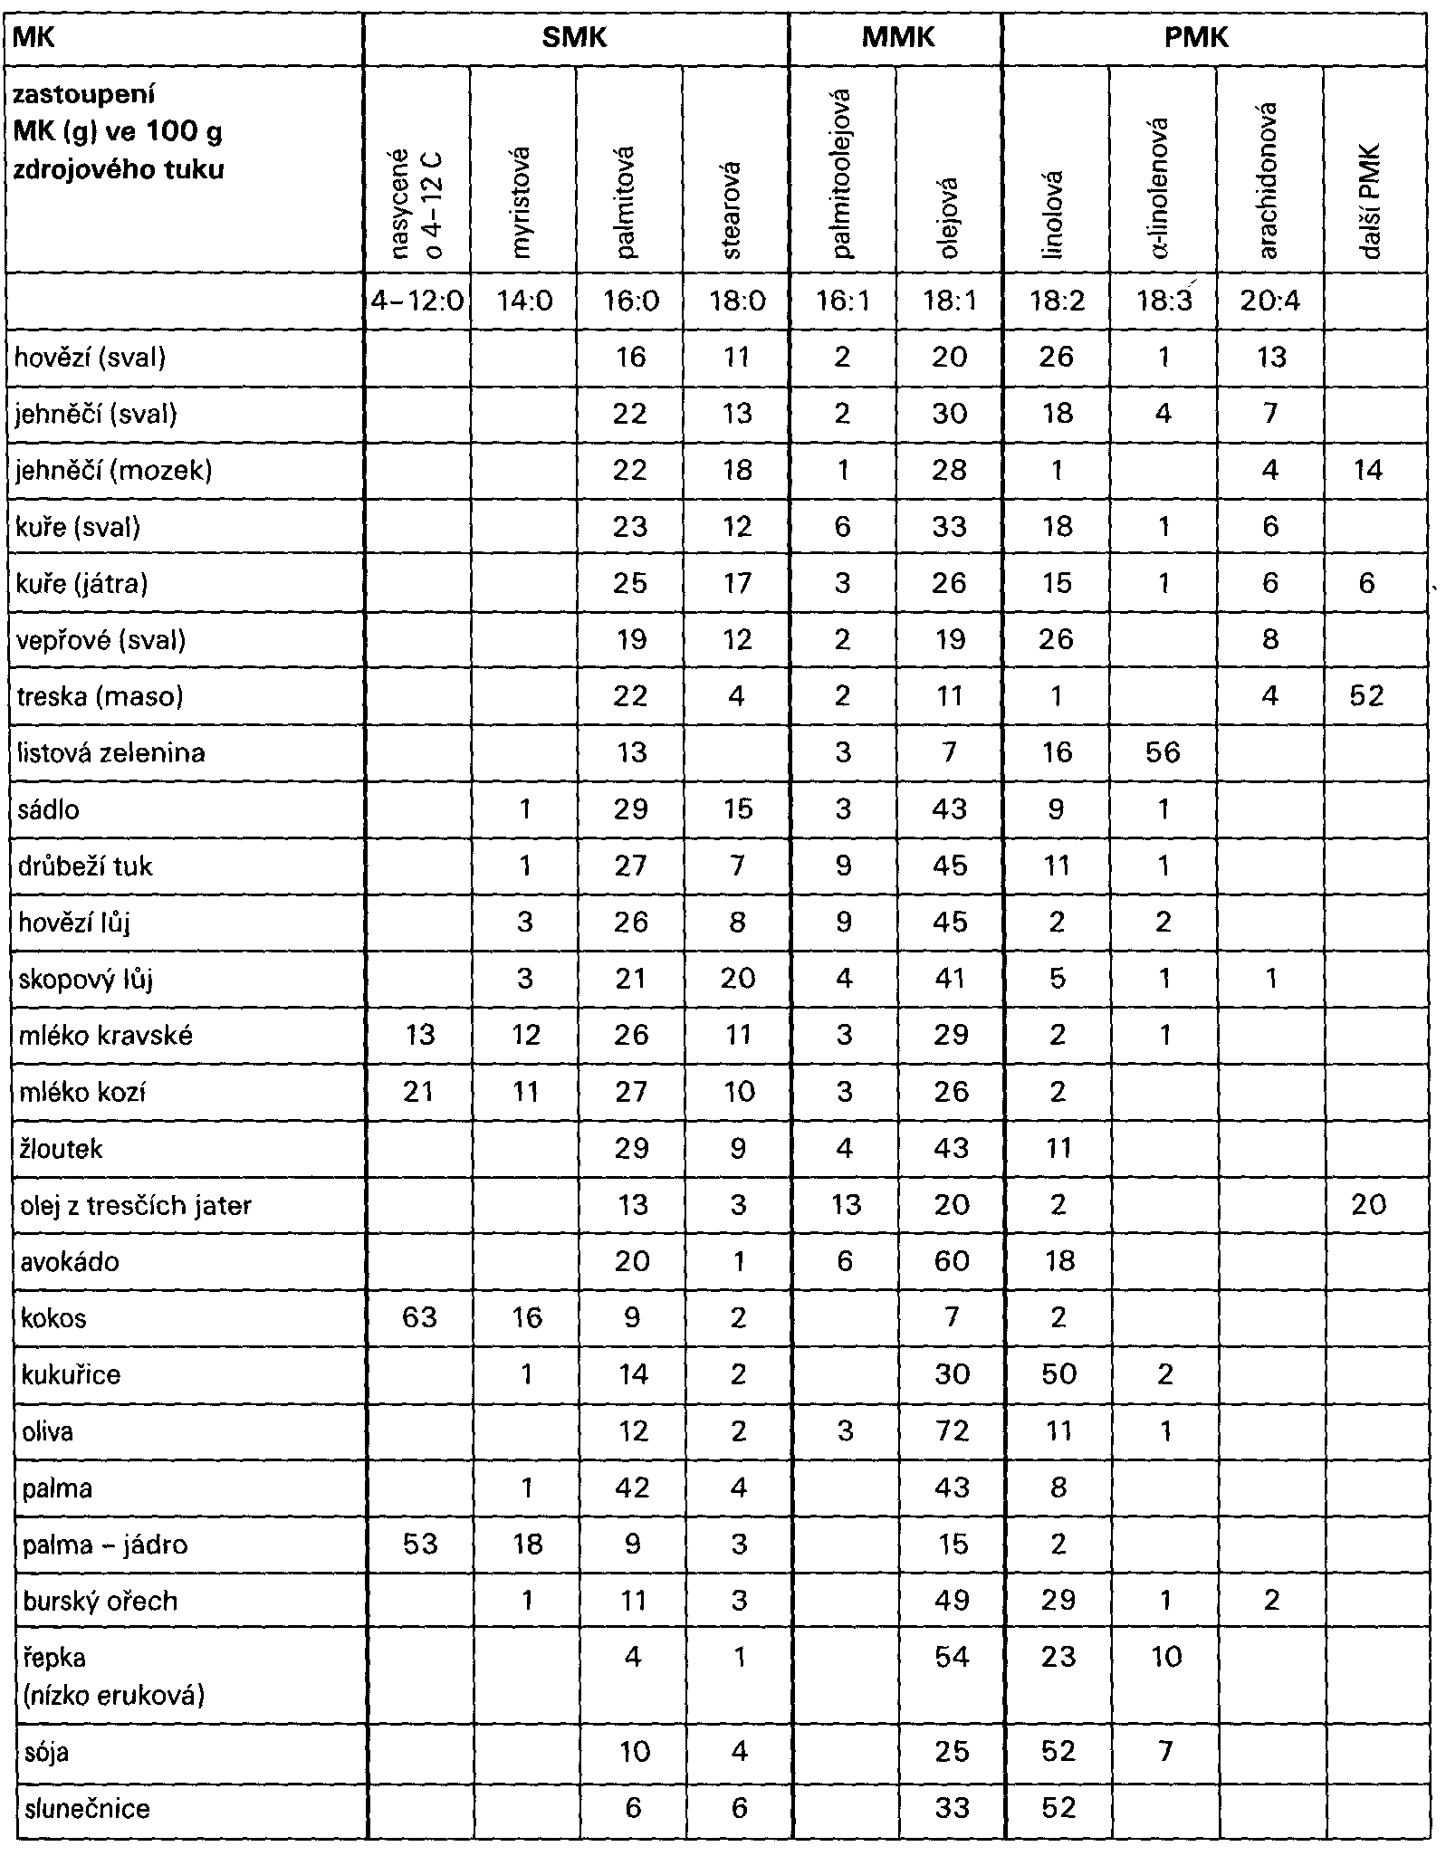
Zastoupení MK v potravinách
Cholesterol

  - nenasycený alkohol odvozený od cholestanu
  - cholest-5-en-3β-ol

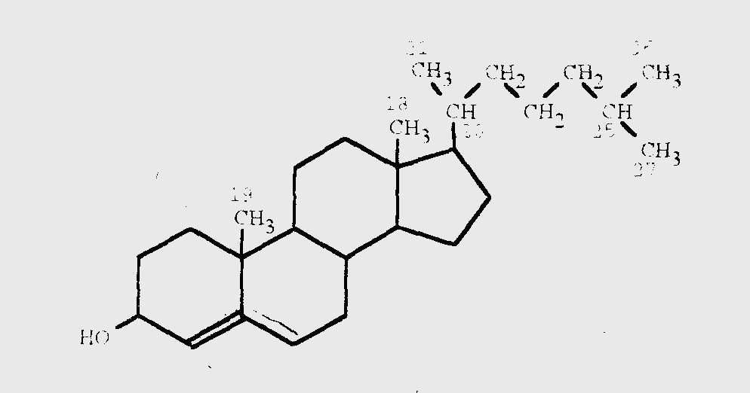

Volný cholesterol
- jedna ze základních součástí všech živočišných buněk.
Jeho hlavní biologické funkce jsou:
- hlavní strukturální součástí buněčných membrán všech živočišných buněk
- je výchozí látkou pro syntézu steroidních hormonů
- je výchozí látkou pro syntézu žlučových kyselin
- je nezbytný pro syntézu všech lipoproteinů ve střevě a játrech
- je základní součástí povrchové struktury všech lipoproteinů
- důležitý pro resorpci triglyceridů a v tucích rozpustných vitaminů ze střeva, jejich transport a utilizaci
Esterifikovaný cholesterol
  - pro transport cholesterolu v lipoproteinech
  - esterifikace –linolová nebo linoleová kys.
  - transportní a zásobní forma cholesterolu(v hepatocytech)

